**MODUL INSTALASI MICROSOFT SQL SERVER MANAGEMENT STUDIO**

**VERSI 19.0.1**



NAMA :

1. Indra Fajar Nurwahid (2231740006)

**POLITEKNIK NEGERI MALANG   
PSDKU LUMAJANG   
JALAN LINTAS TIMUR, LUMAJANG**

1. Buka browser dan ketikkan ‘ssms download’ pada kolom pencarian, lalu tekan enter
2. Setelah muncul halaman seperti berikut, klik tulisan “[**Free Download for SQL Server Management Studio (SSMS) 19.0.1**](https://aka.ms/ssmsfullsetup)” untuk melanjutkan

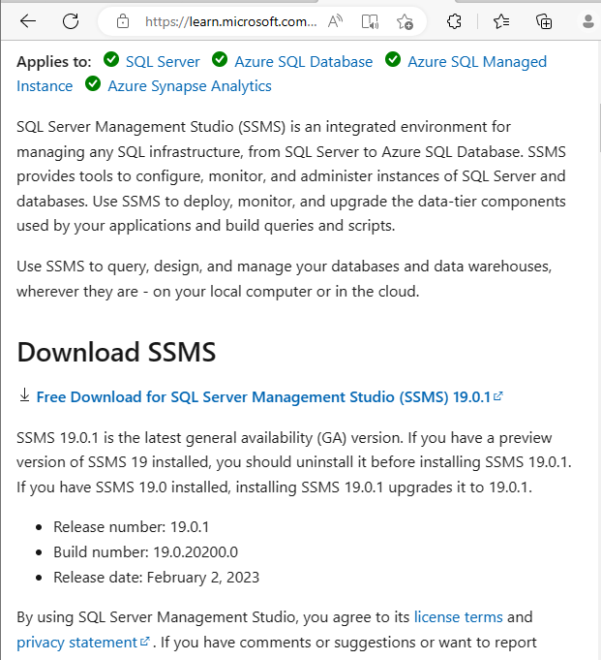

1. Silahkan tunggu beberapa saat sampai download selesai, dan buka file hasil download tersebut

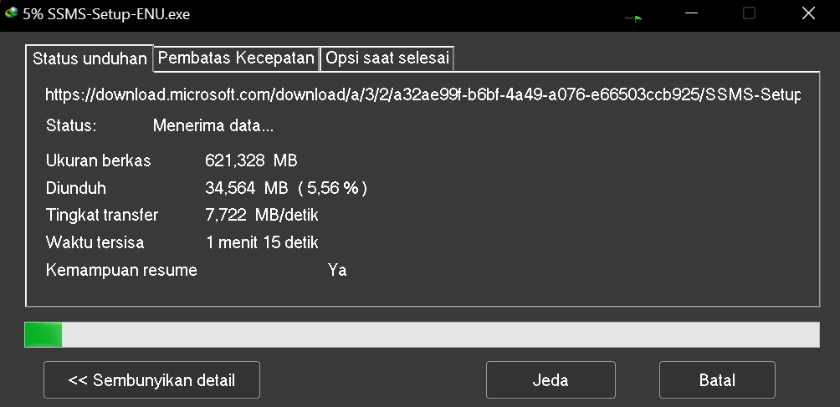

1. Setelah selesai download, silahkan buka file hasil download tadi



1. Setelah menunggu sesaat akan muncul window tersebut, disini user akan diminta untuk memilih akan disimpan di direktori mana aplikasi setelah diinstall, jika sudah menentukan, klik install

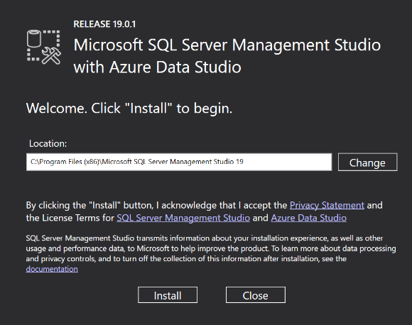

1. Setelah itu tunggu sampai proses instalasi selesai

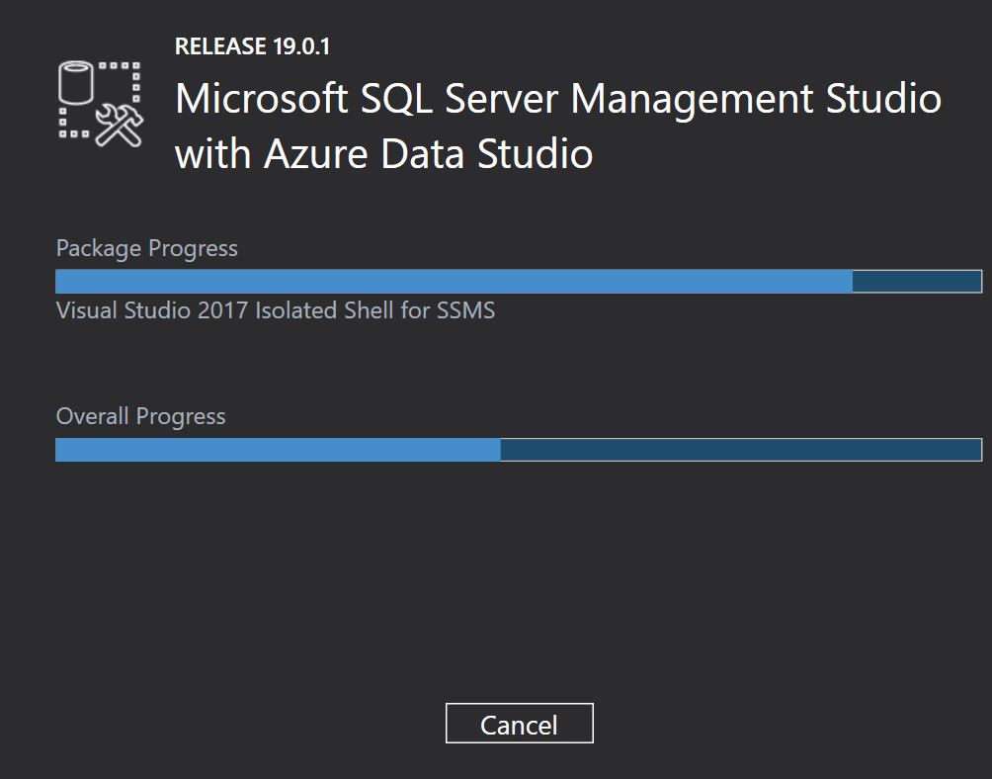

1. Setelah selesai anda dapat menekan close, dan aplikasi ssms sudah terinstall pada device anda

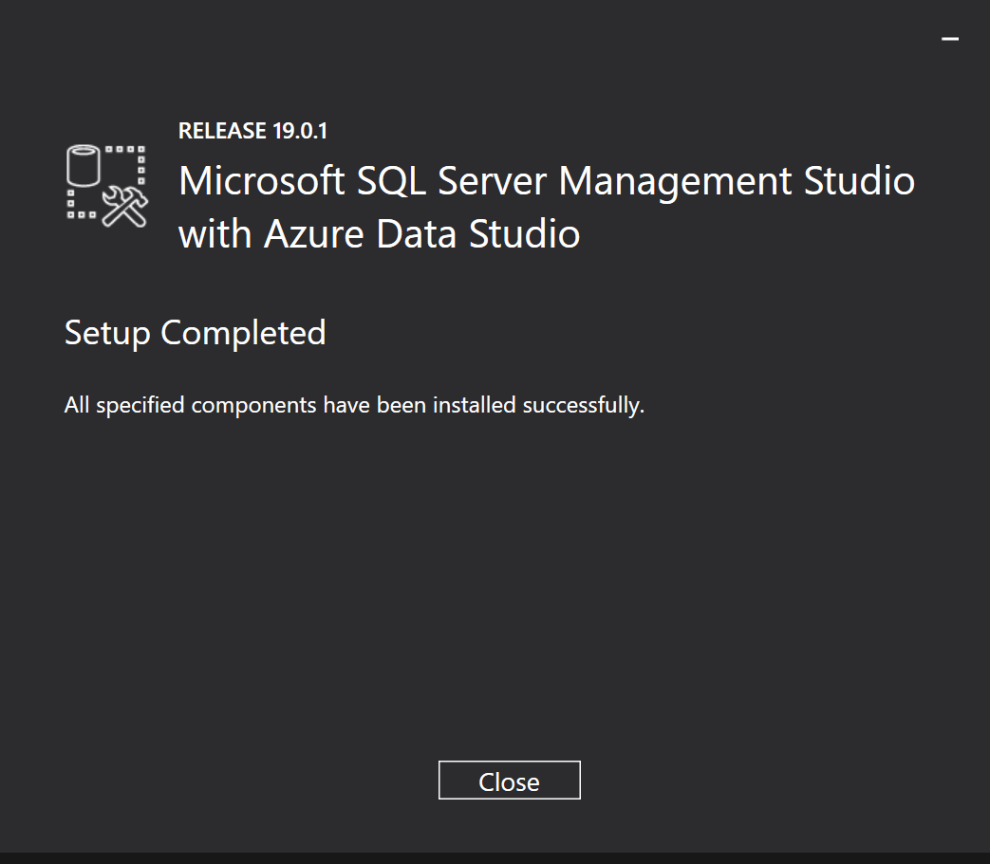

**Jobsheet 1**

1. Untuk menambahkan data pada tabel penjualan caranya : klik nama tabel kemudian pilih tab tambahkan, masukkan nilai pada masing-masing kolom, dan klik kirim

Jawab :

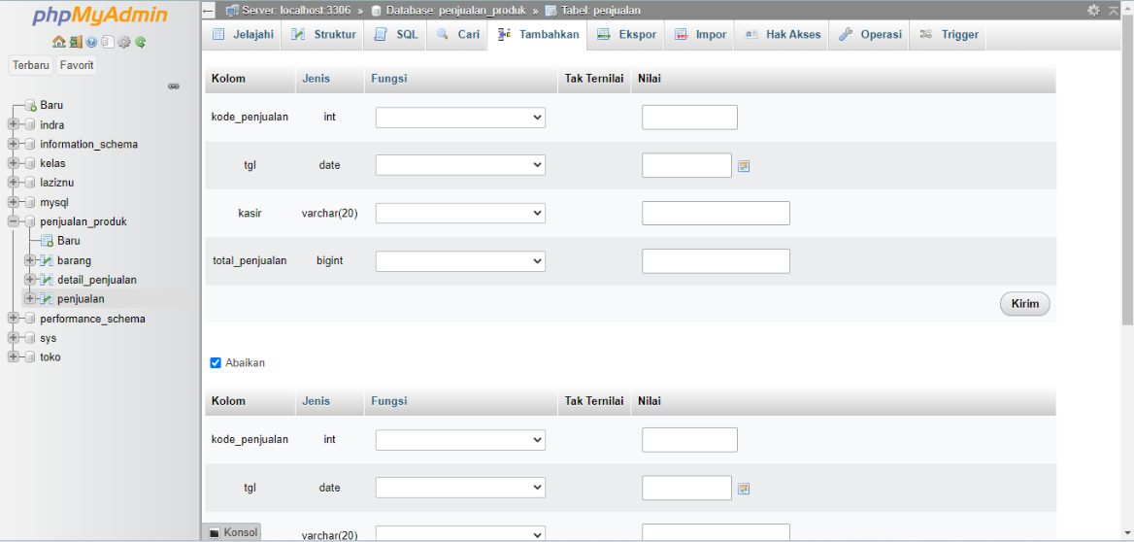

1. Untuk mengecek apakah data yang ditambahkan sudah masuk ke basis data caranya : pilih nama tabel dan cek nilai yang ada di baris paling akhir.
2. Tambahkan data penjualan sebagaimana berikut, setelah itu klik kirim



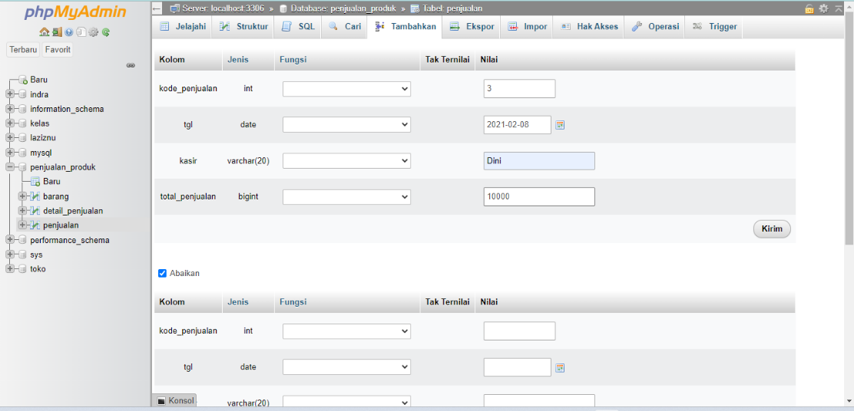

Hasilnya sebagai berikut, hasil berikut terbukti bahwa soal diatas bias dimasukkan kedalam database

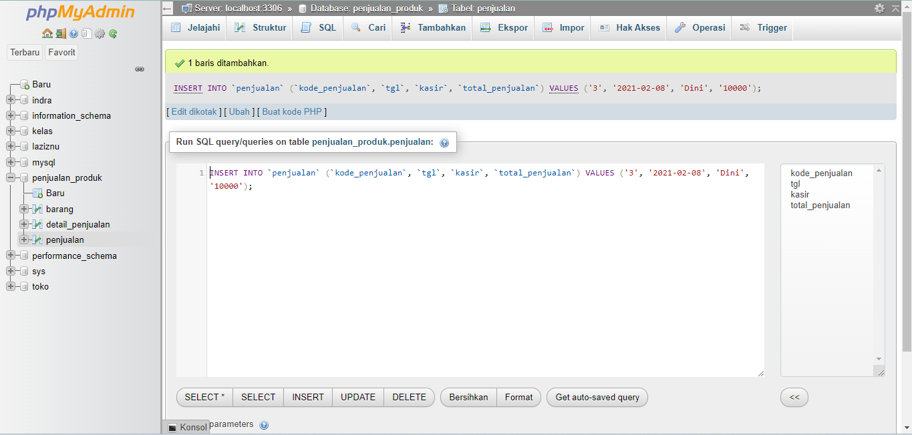

1. Tambahkan data penjualan sebagaimana berikut



Berikut adalah hasilnya:

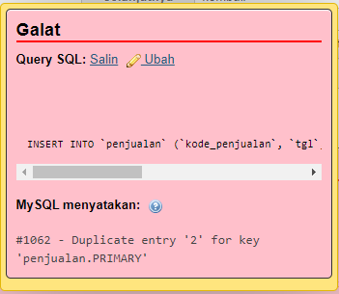

1. Hasil tersebut terjadi karena pada database awal, untuk penjualan dengan value 2 sudah ada, dan karena menggunakan primary key jadi akan error jika ada yang sama, untuk cara mengatasinya adalah sebagai berikut, dengan mengganti kode penjualan menjadi kode yang belum ada pada tabel

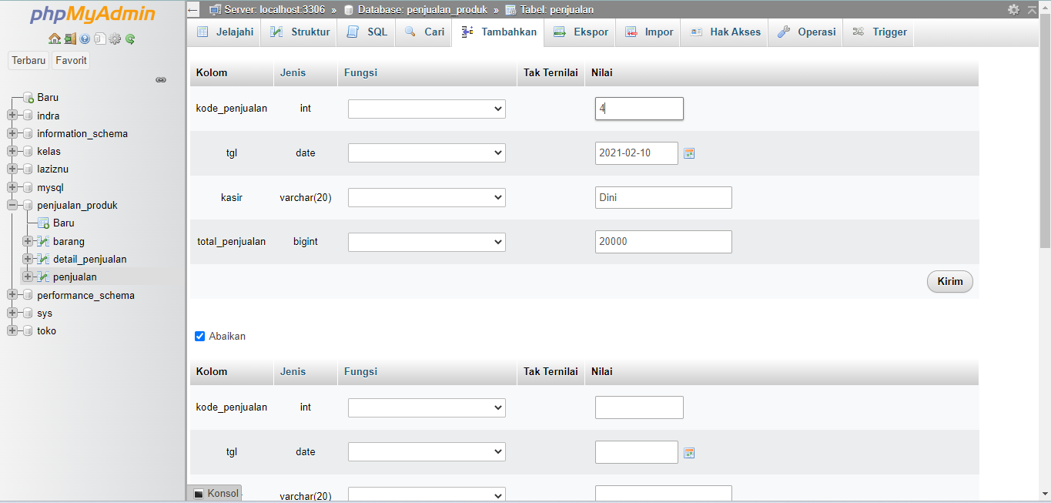

Hasil setelah dikirim adalah:

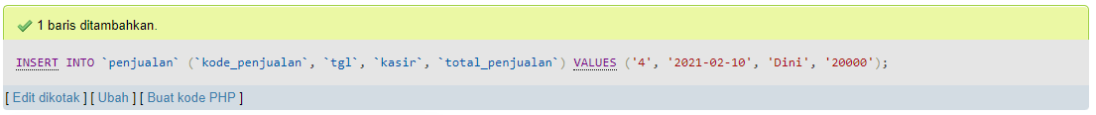

1. Tambahkan data detail_penjualan sebagaimana berikut :



Berikut adalah hasilnya :

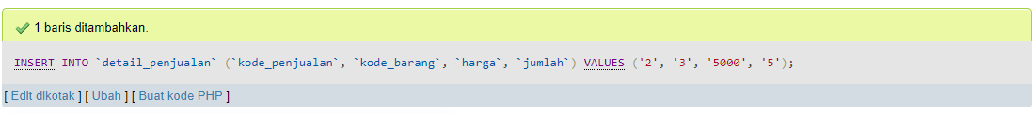

1. Jelaskan bagaimana solusi agar data pada soal 4 dapat ditambahkan

Jawab : Tidak ada karena sudah bias masuk

1. Pada table detail_penjualan, yang memiliki korelasi dengan table barang dan penjualan, membuat table detail_penjualan memiliki kondisi dimana pada kolom kode_penjualan tidak diperbolehkan memiliki nilai yang sama, atau duplikasi data, sedangkan inkonsistensi disini adalah suatu kondisi yang terjadi ketika data yang sama ada dalam format yang berbeda dalam beberapa tabel. Seperti disini pada table barang di tuliskan buku gambar, namun di table penjuakan hanya dituliskan 2

Praktikum 4

1. Tambahkan data detail_penjualan sebagaimana berikut



Apakah data dapat ditambahkan? Jelaskan alasannya !

Jawab: Hasil dari query data diatas pada table detail_penjualan adalah:

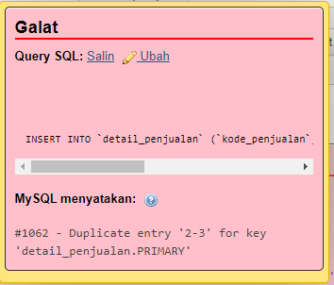

Hasil tersebut adalah terjadi karena pada table detail_penjualan sudah terdapat row yang memiliki value yang sama seperti data yang ingin dimasukkan, seperti yang telah disebutkan sebelumnya, bahwa column yang memiliki index primary key, tidak bisa diisi dengan nilai yang sama dengan nilai yang sudah ada

1. Tampilkan struktur dari basis data dan hapus garis hubung antara tabel penjualan dan detail_penjualan caranya klik tanda lingkaran pada ujung garis antara tabel penjualan dan detail_penjualan, kemudian pilih hapus

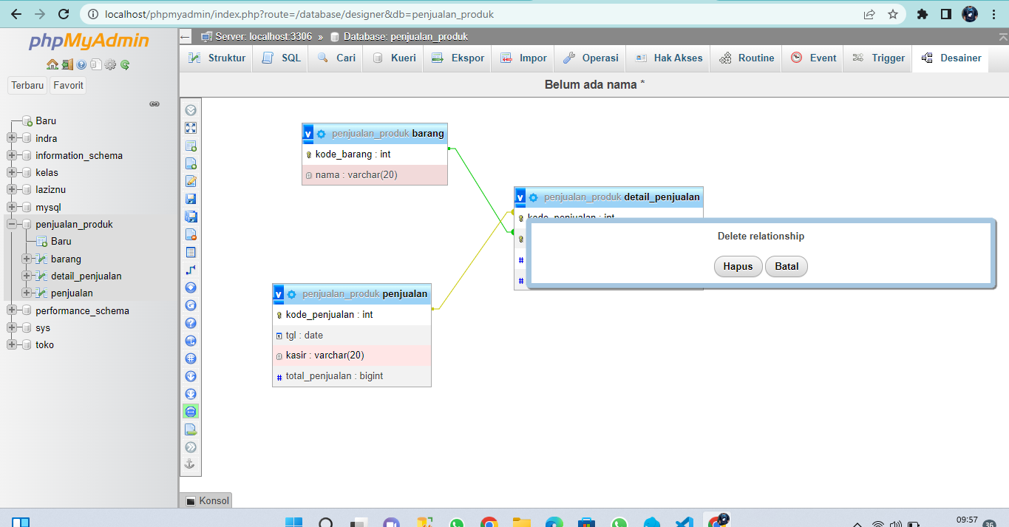

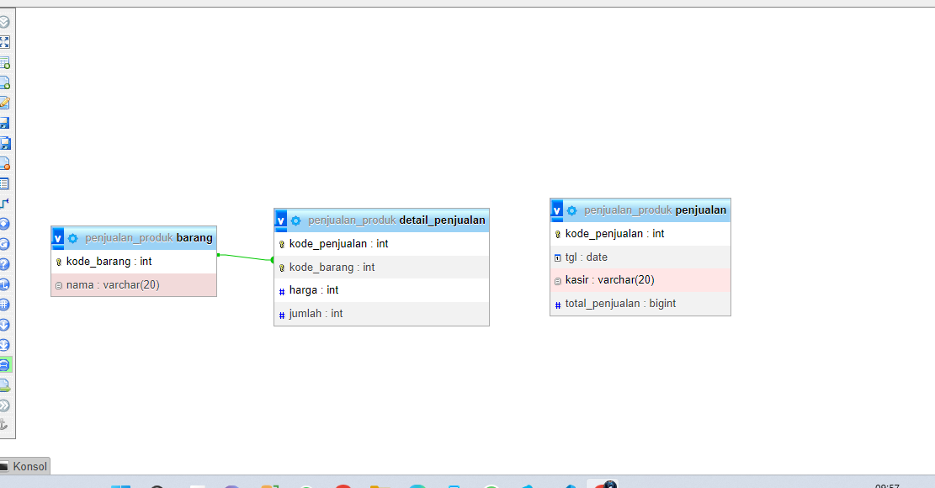

1. Ulangi kembali langkah ke-1 pada praktikum 4. Apakah data dapat ditambahkan ? jelaskan alasannya!

Jawab : Jika dilakukan kembali query yang ada pada soal no. 1 maka hasil berikutlah yang akan didapat:

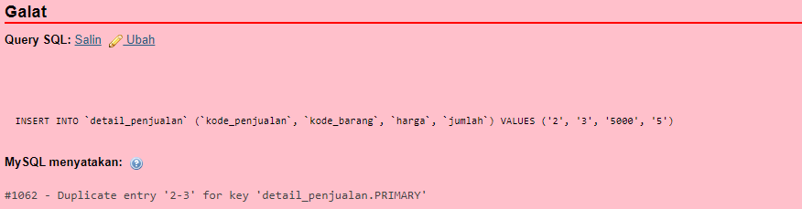

Error tersebut terjadi dikarenakan user mencoba untuk memasukkan data baru berupa data yang memiliki value yang sama dengan data sebelumnya, sehingga table menolak data tersebut, karena column kode_penjualan dan kode_barang memiliki index primary, yang dimana menolak value yang sama pada column yang sama